P r o c e d i m i e n t o :
1. Se multiplican los signos entre si (aplicando la "ley de los signos") 2. Se multiplican los coeficientes numéricos3. Se multiplica la parte literal: "para multiplicar potencias de la misma base, se escribe la base común y se eleva a un exponente igual a la suma de los exponentes de los factores"

Ejercicio 35
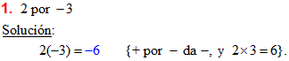
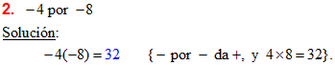
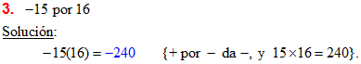
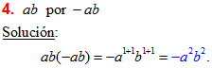
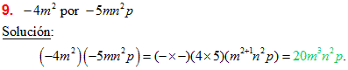
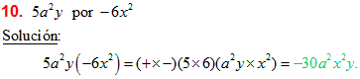
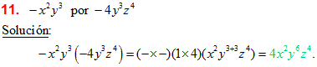
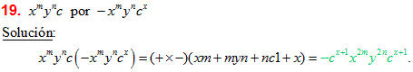

Ejercicio 36 1
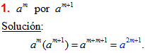
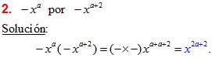
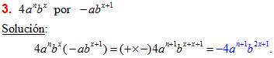
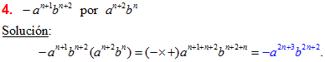
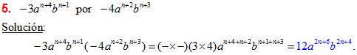
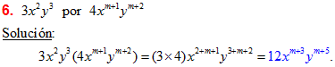
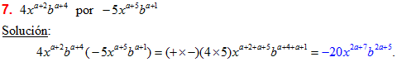

Ejercicio 37
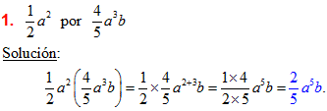
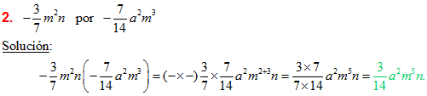
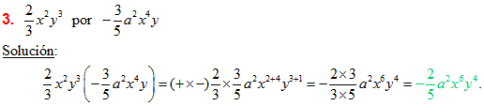
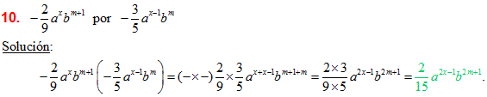
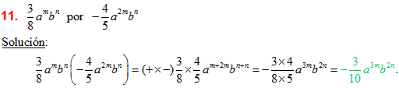

3.2.- Multiplicación algebraica
La multiplicación es una operación que tiene por objeto, dadas dos cantidades llamadas multiplicando y multiplicador, hallar una tercera cantidad, llamada producto, que sea respecto del miltiplicado, en valor absoluto y signo, lo que el mutiplicador es respecto de la unodad positiva.
El multiplicando y el multiplicador son llamados factores del producto.
El orden de los factores no altera el producto
Observa la ley de los signos, exponentes, coeficientes para la Multipliación.
La ley de los signos para la multiplicación es: Signos iguales dan + y signos doferentes dan -
O sea: + por + da + - por - da +
+ por - da - - por + da -
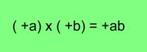
Ejemplo:

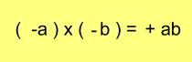
Ejemplo:

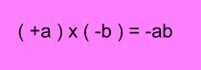
Ejemplo:
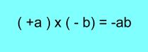
Ejemplo:

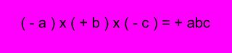
Ejemplo:
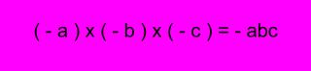
Ejemplo:

La ley de los exponentes para la multiplicación es: para multiplicar potencias de la misma base se escribe la misma base y se pone por exponente la suma de los exponentes de los factores.
Ejemplo:
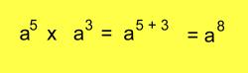

Ejemplo:
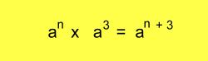
La ley de los coeficientes para la multiplicación es: El coeficiente del producto de dos factores es el producto de los coeficientes de los coeficientes de los factores.
Ejemplo:
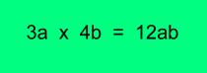
MULTIPLICACION DE MONOMIOS
Se toma en cuenta la ley de los signos... Se multiplican los coeficientes y a continuación de este producto se escriben las letras de los factores en orden alfabética, poniendole a cada letra un exponente igual a la suma de los exponentes que tenga en los factores.
Ejemplo:
